**อุบัติเหตุจราจร**

ส่วนใหญ่เมื่อพูดถึงคำว่า อุบัติเหตุ คนทั่วไปมักเข้าใจว่า จะเกิดจากความบังเอิญ เป็นเหตุการณ์ที่ไม่ได้คาดเดาไว้ล่วงหน้าหรือ เกิดจากเคราะห์กรรมที่ไม่สามารถป้องกันได้ แต่ที่จริงแล้ว อุบัติเหตุ เกิดจากการขาดความระมัดระวัง ขาดความรู้และประสบ โดยปัจจัยที่ทำให้เกิดอุบัติเหตุจราจร มีองค์ประกอบหลัก คือ

**1. คน** ส่วนใหญ่เกิดจากพฤติกรรมและปัญหาด้านสุขภาพ พฤติกรรมของคน เช่น การดื่มสุราแล้วขับรถ การขับรถเร็ว การขับรถโดยประมาท เป็นต้น ปัญหาด้านสุขภาพ เช่น สายตาสั้น หูตึง ตาบอดสี เป็นต้น

**2. ยานพาหนะ** ได้แก่ ขาดการดูแลบำรุงรักษาเครื่องยนต์อย่างต่อเนื่อง

**3. สิ่งแวดล้อม** ได้แก่ ฝนตก ถนนลื่น ความมืด ควันไฟ เป็นต้น

อุบัติเหตุจราจรป้องกันได้อย่างไร

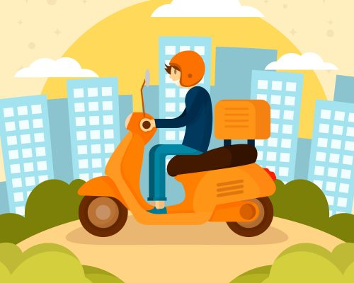

**การป้องกันอุบัติเหตุจราจร** ต้องมีความพร้อม 5 ข้อดังนี้

**1. ความพร้อมของสภาพร่างกายและจิตใจ**

- ผู้ขับขี่ต้องไม่มีความบกพร่องของสภาพร่างกาย เช่น เจ็บป่วย สายตามองไม่ชัด หูตึง เป็นต้น

- ผู้ขับขี่ต้องไม่เสพสารเสพติดหรือสารออกฤทธิ์ต่อระบบประสาท เช่น สุรา ยาบ้า เป็นต้น

- ผู้ขับขี่ต้องมีสภาพจิตใจที่ปกติ เช่น ไม่โกรธ วิตกกังวล ซึมเศร้าหรือเครียด

**2. ความพร้อมทางด้านการขับขี่** เช่น ต้องมีความชำนาญในการขับรถ ขับรถถูกต้องตามกฎหมาย ใช้อุปกรณ์นิรภัยทุกครั้งที่ขับขี่

**3. ความพร้อมของรถ** ต้องมีการตรวจสภาพรถอย่างสม่ำเสมอ โดยเฉพาะเบรก แตร กระจกส่องหลังและไฟสัญญาณต่างๆ

**4. ความพร้อมในด้านเส้นทาง** ต้องรู้เส้นทางและสภาพแวดล้อมของเส้นทางที่จะไป

**5. ความพร้อมในเรื่องการรู้กฎจราจร** ต้องทราบเครื่องหมายและสัญญาณไฟจราจรต่างๆ

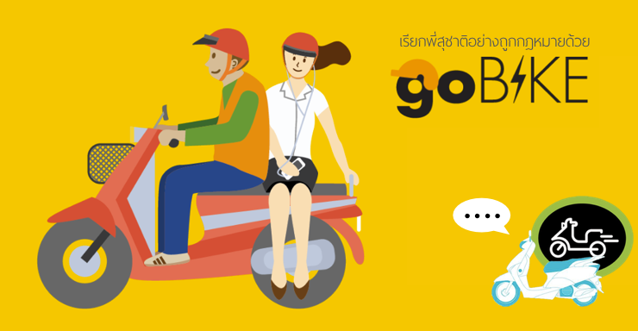

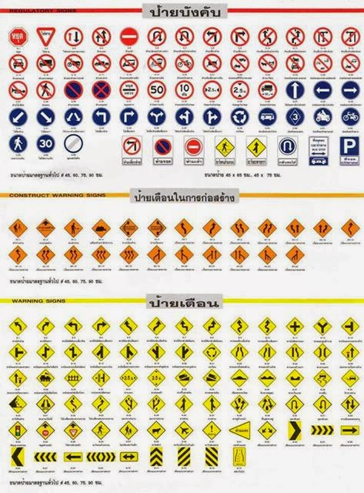

**ประโยชน์ของหมวกและเข็มขัดนิรภัย**

**หมวกนิรภัย** เป็นอุปกรณ์ชนิดหนึ่งที่ช่วยลดความรุนแรงของการบาดเจ็บบริเวณศีรษะของผู้ขับขี่มอเตอร์ไซค์ หมวกนิรภัยแบ่งเป็น 3 ชนิด

**1. หมวกชนิดครึ่งศีรษะ** เป็นรูปครึ่งวงกลม ปิดด้านข้างและหลังเสมอระดับหู มีสายรัดคาง หมวกชนอดนี้สามารถป้องกันอันตรายเฉพาะศีรษะส่วนบน

**2. หมวกชนิดเต็มศีรษะ** เป็นรูปทรงกลมปิดด้านข้างและด้านหลัง ด้านหน้าเปิดเหนือคิ้วลงมาถึงปลายคาง หมวกชนิดนี้สามารถป้องกันอันตรายบริเวณศีรษะ

**3. หมวกชนิดเต็มหน้า** จะมีช่องเปิดตรงบริเวณตาเท่านั้น หมวกชนิดนี้สามารถป้องกันอันตรายบริเวณศีรษะและคาง



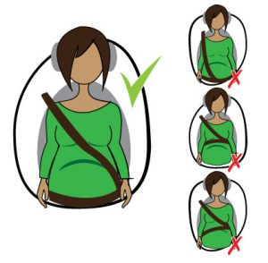**เข็มขัดนิรภัย** เป็นอุปกรณ์อีกชนิดหนึ่งที่ช่วยป้องกันไม่ให้ผู้ขับขี่รถยนต์และผู้โดยสารถูกเหวี่ยงไปกระแทกกับตัวรถซึ่งจะช่วยลดความรุนแรงจากอุบัติเหตุได้ เข็มขัดนิรภัย แบ่งเป็น 2 ชนิด

**1. เข็มขัดที่รัดตรงบริเวณโคนขา** รอบสะโพก ส่วนใหญ่จะพบบนเครื่องบิน

หรือรถยนต์ในส่วนของผู้โดยสารที่นั่งอยู่ด้านหลัง

**2. เข็มขัดที่คาดผ่านบริเวณสะโพกและหัวไหล่**เฉียงผ่านหน้าอกและกระดูกไหปลาร้า ส่วนใหญ่จะพบในส่วนของผู้ขับขี่และผู้โดยสารที่อยู่ด้านหน้า

**พฤติกรรมแบบไหน? เสี่ยงเกิดอุบัติเหตุ**

อุบัติเหตุทางถนนที่เกิดขึ้นไม่ว่าจะเป็นช่วงเทศกาลวันหยุดยาว หรือช่วงเวลาปกติ ส่วนใหญ่เกิดจากความประมาทของผู้ขับขี่เองคือ

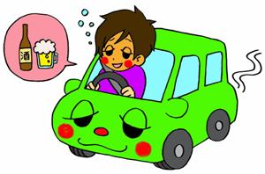

**เมาแล้วขับ หรือมีการดื่ม**

**เครื่องดื่มที่มีแอลกอฮอล์**

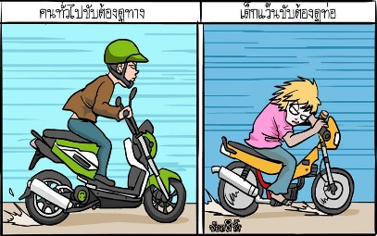

**แว้น ซิ่ง**

**ขับรถเร็ว**

**ด้วยความคึกคะนอง**

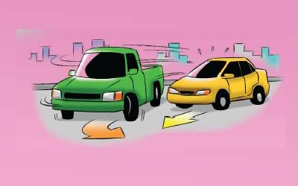

**ขับตัดหน้า**

**ระยะกระชั้นชิด**

**ไม่สวมหมวกนิรภัย**

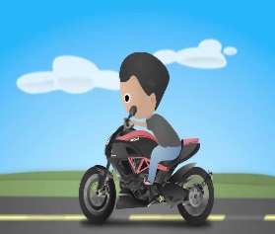



ขับขี่ปลอดภัย

สวมหมวกนิรภัย

ใส่ใจกฎจราจร

ด้วยความปรารถนาดีจาก

งานป้องกันและบรรเทาสาธารณภัย

สำนักปลัด

องค์การบริหารส่วนตำบลบ้านกุ่ม อำเภอสองพี่น้อง

จังหวัดสุพรรณบุรี

โทร. 035-521292

www.bankum.go.th